30.04.2019 года на базе на базе мбоу сош с.мазейка
состоялся семинар-совещание руководителей школ по теме .
«повышение мотивации учащихся к учению через систему урочной и внеурочной деятельности»

В ходе семинара были даны открытые уроки по теме «Повышение мотивации учащихся через систему урочной и внеурочной деятельности»
- Урок литературы в 11 классе по теме «Живи и помни, человек….». Нравственный закон, которым держится жизнь. (учитель высшей категории Малыхина Т.И.)
Используемые приемы и методы по повышению мотивации:
-нестандартное начало урока – чтение стихотворения;
- применение нетрадиционных форм (инсценирование);
-метод «закончи фразу»;
-рефлексивные вопросы;
-знакомство с героями через зрительный образ.
- использование проблемных ситуаций, споров.
- создание атмосферы взаимопонимания и сотрудничества на уроке.
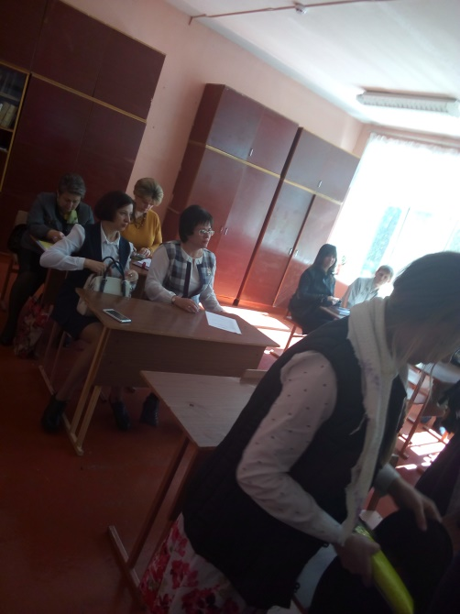
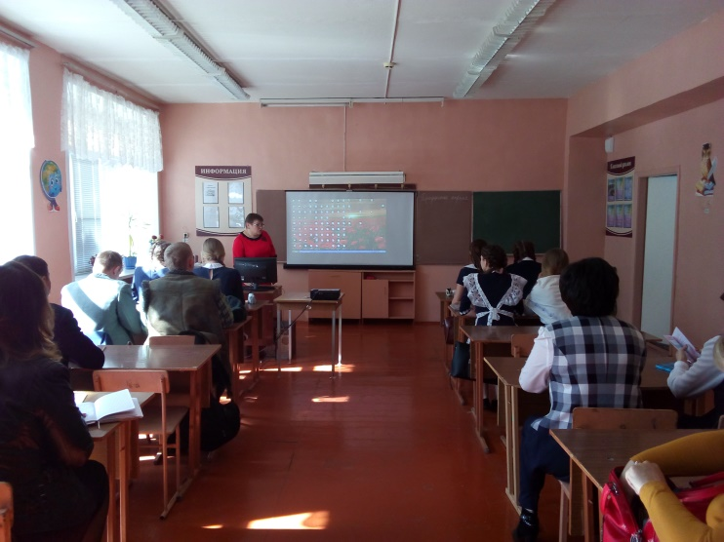

- Урок по ОМ в 3 классе по теме «Золотое кольцо России» (учитель высшей категории Чернышова Н.В.)
Используемые приемы и методы по повышению мотивации:
-работа в парах; 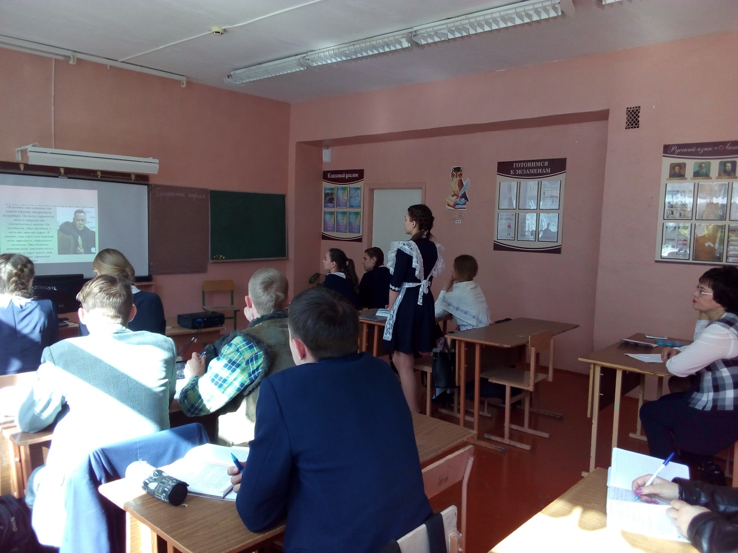
-работа в группа;
-демонстрация достижений учащихся;
-методы: проблемно-поисковый, наблюдение, практическая работа, демонстрация.

- Урок немецкого языка в 4 классе по теме «Пасхальные традиции в Германии»
( учитель первой квалификационной категории Матыцина Л.Д.
Используемые приемы и методы по повышению мотивации:
-работа в парах
- работа в группах;
-самостоятельная работ;
-создание ситуации успеха;
-методы:наглядный, частично-поисковый.

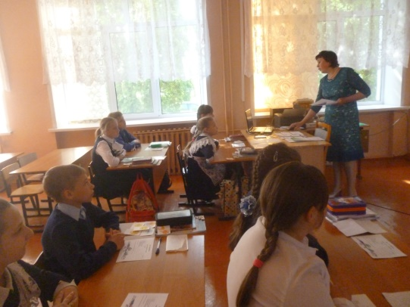
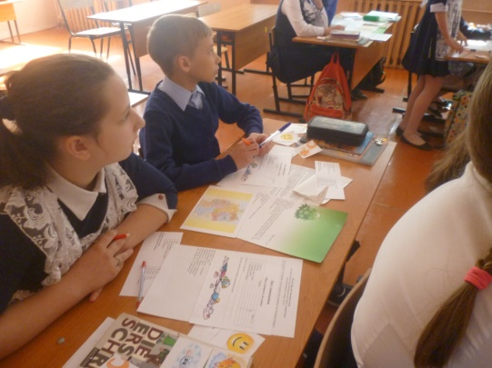

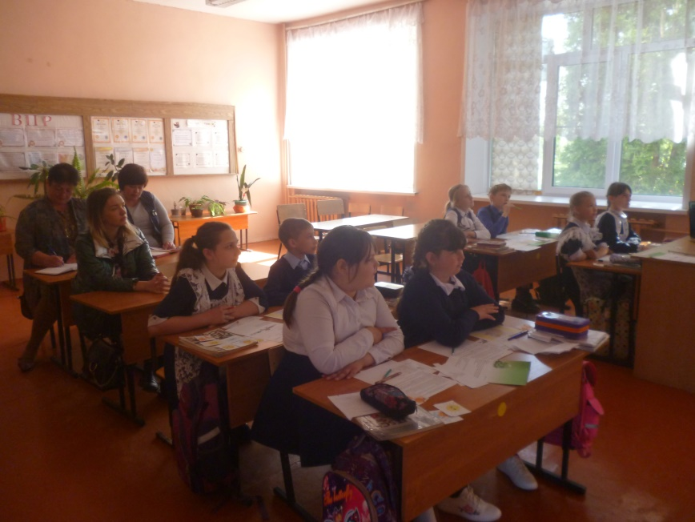

- Мастер-класс «Шерстяная акварель
(учитель ИЗО высшей категории Н.В.Найденышева).
Используемые приемы и методы по повышению мотивации во внеурочное время:
-Арт-терапия;
-использование нетрадиционного художественного материала;
- включение ребёнка в активные виды деятельности (общественную, учебную).
- создание атмосферы взаимопонимания и сотрудничества на уроке.

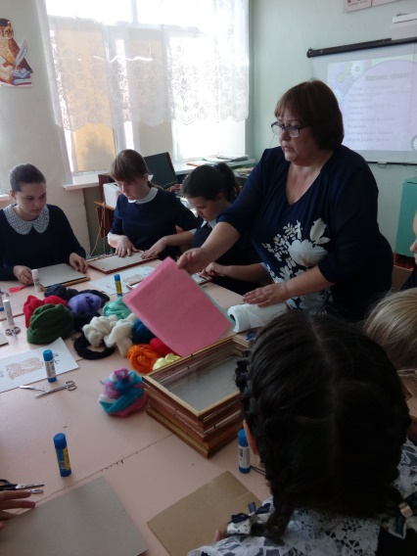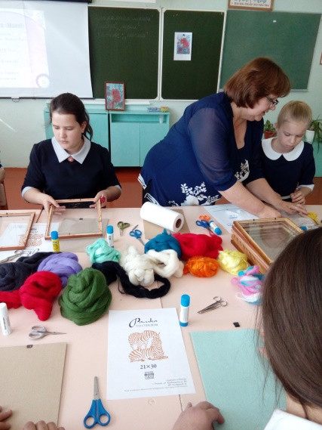

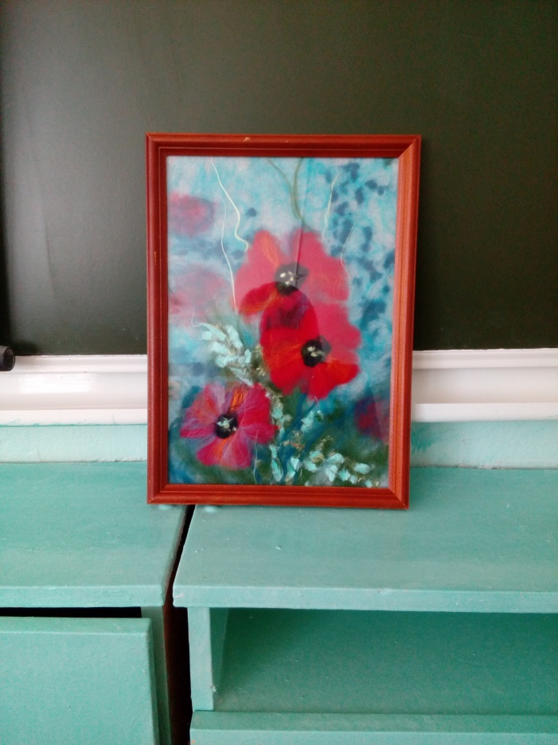

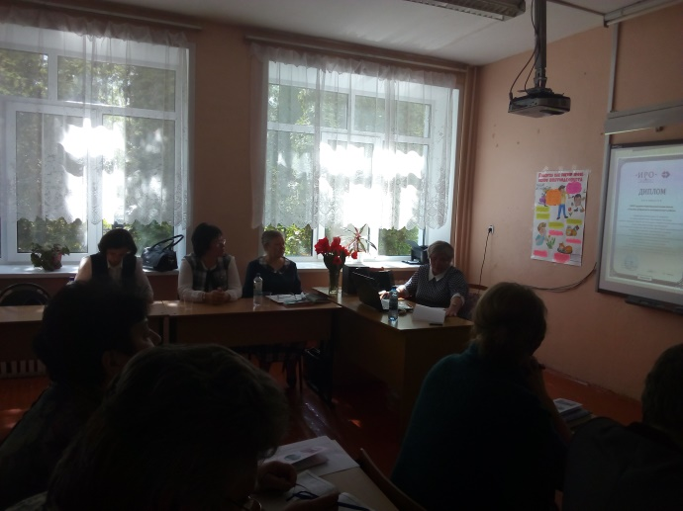
Директор школы Афанасьева И.И. в докладе по теме «Пути повышения учебной мотивации в условиях современной школы» поделился проблемами: низкое качество знаний в средней ступени обучения, слабая степень включенности части учащихся в жизнедеятельность класса, школы; недостаточное использование педагогами методических приёмов, способствующих повышению мотивации обучающихся , незаинтересованность обучающихся в участии в конкурсах, олимпиадах, соревнованиях; показатели среднего балла на ЕГЭ(ниже показателей района), совершенствование внутренней оценки качества образования.
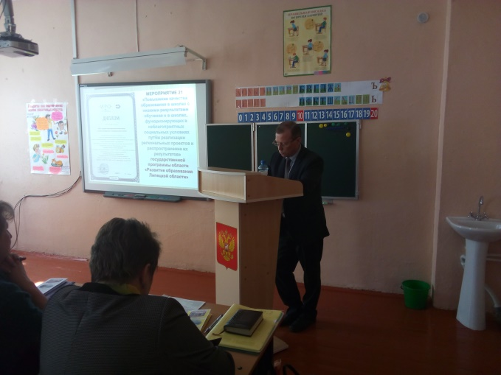

Далее Иван Иванович рассказал о формах и методах работы коллектива школы по повышению мотивации, о поиске путей и средств формирования устойчивых мотивов учения у учащихся (использование дистанционного обучения на различных платформах- Учи.ру; Знаника, ЕТРУ).
Формы и методы, используемые педагогами на уроках и внеурочных занятиях:
- создание комфортной атмосферы на уроке за счет вовлечения в деятельность всех учащихся класса;

- создание нестандартных ситуаций на уроке;

- демонстрация достижений учащегося;

- создание ситуации успеха;
- использование групповых и коллективных форм организации учебной деятельности;
- использование познавательных и дидактических игр, игровых технологий;
- применение нетрадиционных форм проведения урока;
- вера учителя в возможности ученика (сравнение его самого сегодняшнего с ним вчерашним);
- включение ребёнка в активные виды деятельности (общественную, учебную, общественно-политическую).

- совместная работа с детьми по осмыслению и принятию цели предстоящей деятельности и постановке учебных задач;
- учет возрастных особенностей школьников;
- выбор действия в соответствии с возможностями ученика;
- использование проблемных ситуаций, споров, дискуссий;
- нестандартные формы проведения уроков;
- создание атмосферы взаимопонимания и сотрудничества на уроке.
Учитель географии Зацепина Г.В. поделилась наработками по теме «Проектно-исследовательская деятельность как один из факторов повышения мотивации учащихся к обучению». В своей педагогической практике Галина Викторовна уделяет внимание организации исследовательской деятельности школьников, как на уроках, так и во внеурочное время. Исследовательская деятельность школьников это совместная деятельность учеников, учителя и родителей.

Классный руководитель 9 класса Чернышова Л.А. рассказала о системе работы классного руководителя с родителями, способствующая повышению качества (совместные дела детей и родителей, участие родителей в классных мероприятиях, совместное обсуждение проблем, интересов детей, совместные экскурсии и т.д.)

